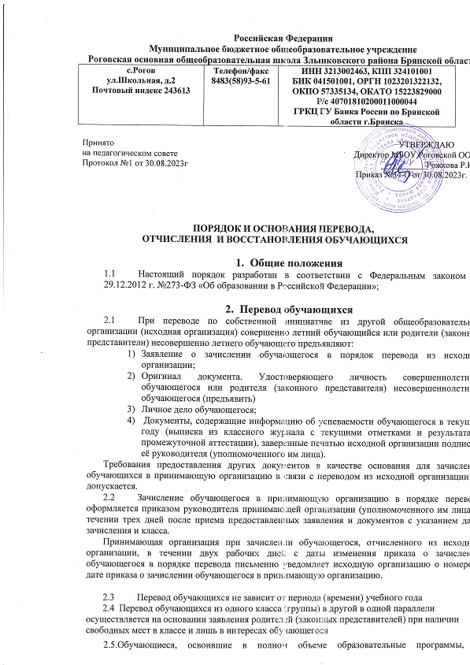**Российская Федерация**

**Муниципальное бюджетное общеобразовательное учреждение**

**Роговская основная общеобразовательная школа Злынковского района Брянской области**

|  |  |  |
| --- | --- | --- |
| **с.Рогов**  **ул.Школьная, д.2**  **Почтовый индекс 243613** | **Телефон/факс**  **8483(58)93-5-61** | **ИНН 3213002463, КПП 324101001**  **БИК 041501001, ОРГН 1023201322132,**  **ОКПО 57335134, ОКАТО 15223829000**  **Р/с 40701810200011000044**  **ГРКЦ ГУ Банка России по Брянской области г.Брянска** |

Принято УТВЕРЖДАЮ

на педагогическом совете Директор МБОУ Роговской ООШ

Протокол №1 от 30.08.2023г __________ Рожкова Р.И.

Приказ №34-О от 30.08.2023г.

ПОРЯДОК И ОСНОВАНИЯ ПЕРЕВОДА,

**ОТЧИСЛЕНИЯ И ВОССТАНОВЛЕНИЯ ОБУЧАЮЩИХСЯ**

1. **Общие положения**
   1. Настоящий порядок разработан в соответствии с Федеральным законом от 29.12.2012 г. №273-ФЗ «Об образовании в Российской Федерации»;
2. **Перевод обучающихся**
   1. При переводе по собственной инициативе из другой общеобразовательной организации (исходная организация) совершенно летний обучающийся или родители (законные представители) несовершенно летнего обучающего предъявляют:
3. Заявление о зачислении обучающегося в порядок перевода из исходной организации;
4. Оригинал документа. Удостоверяющего личность совершеннолетнего обучающегося или родителя (законного представителя) несовершеннолетнего обучающегося (предъявить)
5. Личное дело обучающегося;
6. Документы, содержащие информацию об успеваемости обучающегося в текущем году (выписка из классного журнала с текущими отметками и результатами промежуточной аттестации), заверенные печатью исходной организации подписью её руководителя (уполномоченного им лица).

Требования предоставления других документов в качестве основания для зачисления обучающихся в принимающую организацию в связи с переводом из исходной организации не допускается.

* 1. Зачисление обучающегося в принимающую организацию в порядке перевода оформляется приказом руководителя принимающей организации (уполномоченного им лица) в течении трех дней после приема предоставленных заявления и документов с указанием даты зачисления и класса.

Принимающая организация при зачислении обучающегося, отчисленного из исходной организации, в течении двух рабочих дней с даты изменения приказа о зачислении обучающегося в порядке перевода письменно уведомляет исходную организацию о номере и дате приказа о зачислении обучающегося в принимающую организацию.

* 1. Перевод обучающихся не зависит от периода (времени) учебного года

2.4 Перевод обучающихся из одного класса (группы) в другой в одной параллели осуществляется на основании заявления родителей (законных представителей) при наличии свободных мест в классе и лишь в интересах обучающегося

2.5.Обучающиеся, освоившие в полном объеме образовательные программы, переводятся в следующий класс. Обучающиеся переводного класса, имеющие по всем предметам, излучавшимся в этом классе, четвертные и годовые отметки, соответствующие высшему баллу, награждаются Похвальным листом «За отличные успехи в учении».

* 1. Неудовлетворительные результаты промежуточной аттестации по одному или нескольким учебным предметам, курсам, дисциплинам (модулям) образовательной программы или не прохождение промежуточной аттестации при отсутствии уважительных причин признаются академической задолженностью.
  2. Обучающиеся обязаны ликвидировать академическую задолженность.
  3. Образовательная организация, родители (законные представители) несовершеннолетнего обучающегося, обеспечивающие получение обучающимся общего образования в форме семейного образования, обязаны создать условия обучающемуся для ликвидации академической задолженности и обеспечить контроль за своевременностью ее ликвидации.
  4. Обучающиеся, имеющие академическую задолженность, вправе пройти промежуточную аттестацию по соответствующим учебному предмету, курсу, дисциплине (модулю) не более двух раз в сроки, определяемые организацией, осуществляющей образовательную деятельность, в пределах одного года с момента образования академической задолженности
  5. Для проведения промежуточной аттестации во второй раз образовательной организацией создается комиссия.
  6. Не допускается взимание платы с обучающихся за прохождение промежуточной аттестации.

2.12 Обучающиеся, не прошедшие промежуточной аттестации по уважительным причинам или имеющие академическую задолженность, переводятся в следующий класс условно.

* 1. Обучающиеся в образовательной организации по образовательным программам начального общего, основного общего образования, не ликвидировавшие в установленные сроки академической задолженности с момента ее образования, по усмотрению их родителей (законных представителей) оставляются на повторное обучение, переводятся на обучение по адаптированным образовательным программам в соответствии с рекомендациями психолого-медико-педагогической комиссии, либо на обучение по индивидуальному учебному плану.
  2. Обучающиеся по образовательным программам начального общего, основного общего образования в форме семейного образования, не ликвидировавшие в установленные сроки академической задолженности, продолжают получать образование в образовательной организации.
  3. Обучающиеся, не освоившие общеобразовательную программу предыдущего уровня, не допускаются к обучению на следующей ступени общего образования.

3. Отчисление обучающихся

* 1. Основания отчисления обучающихся из общеобразовательной организации:
     1. в связи с получением образования;
     2. досрочно:

по инициативе обучающегося или родителей (законных представителей) несовершеннолетнего обучающегося, в том числе в случае перевода обучающегося для продолжения освоения образовательной программы в другую образовательную организацию;

* по инициативе образовательной организации:

в случае применения к обучающемуся, достигшему возраста пятнадцати лет, отчисления как меры дисциплинарного взыскания (за исключением обучающихся по образовательным программам начального общего образования, а также обучающихся с ограниченными возможностями здоровья (с задержкой психического развития и различными формами умственной отсталости));

- в случае установления нарушения порядка приема в образовательную организацию, повлекшего по вине обучающегося его незаконное зачисление в образовательную организацию;

* + 1. по обстоятельствам, не зависящим от воли обучающегося или родителей (законных представителей) несовершеннолетнего обучающегося и образовательной организации, в том числе в случае ликвидации образовательной организации.
  1. Решение об отчислении несовершеннолетнего обучающегося, достигшего возраста пятнадцати лет и не получившего основного общего образования, как мера дисциплинарного взыскания принимается с учетом мнения его родителей (законных представителей) и с согласия комиссии по делам несовершеннолетних и защите их прав. Решение об отчислении детей-сирот и детей, оставшихся без попечения родителей, принимается с согласия комиссии по делам несовершеннолетних и защите прав и органа опеки и попечительства.

Образовательная организация незамедлительно обязана проинформировать об отчислении несовершеннолетнего обучающегося в качестве меры дисциплинарного взыскания орган местного самоуправления, осуществляющий управление в сфере образования. Орган местного самоуправления в сфере образования, и родителей (законных представителей) несовершеннолетнего обучающегося, отчисленного из образовательной организации не позднее чем в месячный срок принимают меры, обеспечивающие получение несовершеннолетним обучающимся общего образования.

* 1. По инициативе родителей (законных представителей) несовершеннолетнего обучающегося, достигшего возраста пятнадцати лет и не получившего основного общего образования, обучающийся может быть отчислен из образовательной организации при соблюдении следующих условий:
     1. наличие согласия родителей (законных представителей) несовершеннолетнего обучающегося (заявление родителей (законных представителей) об отчислении обучающегося);
     2. наличие согласия комиссии по делам несовершеннолетних и защите их прав (постановление комиссии);
     3. наличие согласия органа местного самоуправления, осуществляющего управление в сфере образования (приказ учредителя общеобразовательной организации о согласовании отчисления обучающегося).

Комиссия по делам несовершеннолетних и защите их прав совместно с родителей (законных представителей) несовершеннолетнего, оставившего общеобразовательную организацию до получения основного общего образования и органом местного самоуправления, осуществляющим управление в сфере образования, не позднее чем в месячный срок принимает меры по продолжению освоения несовершеннолетним

образовательной программы основного общего образования в иной форме обучения и с его согласия по трудоустройству.

* 1. В случае перевода совершеннолетнего обучающегося по его инициативе или несовершеннолетнего обучающегося по инициативе его родителей (законных представителей) совершеннолетний обучающийся или родители (законных представителей) несовершеннолетнего обучающегося обращаются в исходную организацию с заявлением об отчислении обучающегося в связи с переводом в принимающую организацию.

Заявление о переводе может быть направлено в форме электронного документа с использованием сети «Интернет».

В заявлении совершеннолетнего обучающегося или родителей (законных представителей) несовершеннолетнего обучающегося об отчислении в порядке перевода в принимающую организацию указываются:

а) фамилия, имя, отчество (при наличии) обучающегося; б) дата рождения;

в) класс и профиль обучения (при наличии);

г) наименование принимающей организации. В случае переезда в другую местность указывается только населенный пункт, субъект Российской Федерации.

На основании заявления совершеннолетнего обучающегося или родителей (законных представителей) несовершеннолетнего обучающегося об отчислении в порядке перевода исходная организация в трехдневный срок издается приказ об отчислении обучающегося в порядке перевода с указанием принимающей организации.

Исходная организация выдает совершеннолетнему обучающемуся или родителей (законных представителей) несовершеннолетнего обучающегося следующие документы:

* + 1. личное дело;
    2. документы, содержащие информацию об успеваемости обучающегося в текущем учебном году (выписка из классного журнала с текущими отметками и результатами промежуточной аттестации), заверенные печатью исходной организации и подписью ее руководителя (уполномоченного им лица).
  1. Таким образом, начальное общее и основное общее образование являются обязательными вне зависимости от возраста обучающегося.

Кроме того, законодательством об образовании не предусмотрен предельный возраст лиц для получения общего образования. В этой связи общеобразовательная организация по собственной инициативе не вправе отчислить обучающегося в связи с достижением им возраста восемнадцати лет.

4. Порядок восстановления обучающихся

Восстановление обучающихся, отчисленных из общеобразовательного учреждения, производится на основании «Порядка приема граждан на обучение по образовательным программам начального общего, основного общего образования в общеобразовательное учреждение» и Устава школы.